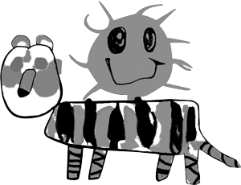
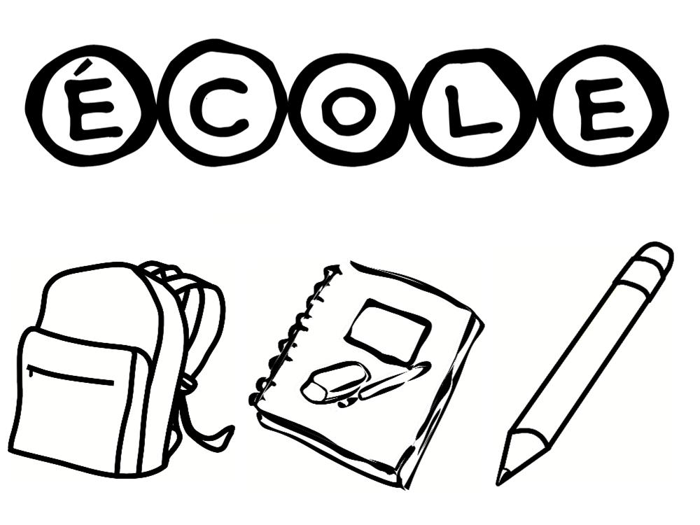
École Lajoie
Fournitures scolaires
2025-2026
6e année

À vous procurer au magasin de votre choix!
1 | classeur expansible à au moins 8 pochettes avec fermeture à élastique, format lettre (de type accordéon)
1 | cahier rouge quadrillé 0,5 cm (80 pages) avec spirale
1 | cahier à un sujet, feuilles lignées avec reliure spiralée (80 pages)
3 | chemises pochettes noires (style duo-tang mais sans attaches parisiennes)
1 | duo-tang avec deux pochettes intérieures et trois attaches parisiennes
24 | crayons à mine
2 | crayons effaçables (avec efface) pour petit tableau effaçable
2 | surligneurs (jaune et vert de préférence)
2 | gommes à effacer blanches
1 | règle de 15 centimètres en plastique transparent
1 | rapporteur d’angles (format régulier)
1 | paquet de 50 feuilles mobiles lignées
4 | cahiers lignés à trois trous (1 bleu, 1 vert, 1 rose et 1 jaune)
3 | crayons à l’encre dont un noir à pointe fine
1 | ruban correcteur
1 | boîte de 12 crayons feutres
1 | boite de 12 crayons de couleurs variées en bois (déjà taillés)
1 | taille-crayon avec réservoir
1 | étui à crayons
1 | paire de ciseaux à bouts pointus
1 | sac en plastique grand format de type Ziploc
1 | Paire d’écouteurs (Facultatif, pour des raisonsd’hygiène)
1 | calculatrice
Anglais : Enveloppe de plastique : format lettre
Art dramatique : 1 duo-tang noir
Éducation physique : un sac pour mettre les vêtements d’éducation physique et les souliers de course
Arts plastiques :
- 1 crayon permanent à pointe fine noir
- 2 bâtons de colle (40 g) (un pour le cours d’arts et l’autre pour la classe)
- 1 cahier à dessin avec reliure à spirale (celui de l’année scolaire précédente ou neuf)
- 1 tablier avec manches (vieille chemise/chandail ou tablier neuf)

Merci d’identifier et d’apporter toutes les fournitures scolaires
dès la première journée de classe.

Francine Goyette Gabriel Maynard
Directrice Directeur adjoint

